履歴書
①
写真貼付

裏面に氏名を記入して下さい。
 |  | ふりがな | しだい はなこ |  |  |  | 男・
 |  | 氏名 | ②市大 花子 |  |  |  | 男・
 |  | 生年月日 | 昭和56年7月△日（満○歳） | E-maiｌ | hanako@shidai.ne.jp
ふりがな | なごやしみずほく△△ちょう こーぽさくらやま |  |  |  |  | ℡  052-123-4567
現 住 所 | 〒○○○-△△△△  ③  名古屋市瑞穂区△△町□□-×× コーポ桜山101号室
連 絡 先 | ④ 現住所に同じ |  |  |  |  | ℡(携帯電話等)  090-9876-5432
就職後の  住 所 | ⑤ 現住所に同じ |  |  |  |  | ℡  ―

⑥ 学 歴 | 学 校 名 | 学部・学科名 | 期間 | 制度 | 該当を囲む
⑥ 学 歴 | 名古屋市立○○高等学校 | 普通科 | 平成9年4月1日から  平成12年3月31日まで | 3年 | ・修・退  卒見込・修見込
⑥ 学 歴 | 名古屋市立大学 | 医学部医学科 | 平成13年4月1日から  平成19年3月31日まで | 6年 | ・修・退  卒見込・修見込
⑥ 学 歴 | 名古屋市立大学大学院 | 医学研究科  博士課程 | 平成22年4月1日から  平成26年3月31日まで | 4年 | 卒・・退  卒見込・修見込
⑥ 学 歴 |  |  | 年 月 日から  年 月 日まで | 年 | 卒・修・退  卒見込・修見込
⑥ 学 歴 |  |  | 年 月 日から  年 月 日まで | 年 | 卒・修・退  卒見込・修見込
⑥ 学 歴 |  |  | 年 月 日から  年 月 日まで | 年 | 卒・修・退  卒見込・修見込

⑦学位 | 学位名称 | 博士（医学） | 学位記  番号 | 第701号 | 授与  大学 | 名古屋市立大学 | 授与  年月日 | 平成21年3月25日
⑦学位 | 学位名称 |  | 学位記  番号 |  | 授与  大学 |  | 授与  年月日 | 年 月 日

⑧ 職 歴 | 期間 | 勤務先 | 所 在 地 | 職務内容
⑧ 職 歴 | 平成12年4月1日から  平成13年3月31日まで | ○○塾 |  | 予備校生
⑧ 職 歴 | 平成19年4月1日から  平成21年3月31日まで | 名古屋市立□□医療センター | 名古屋市千種区 | 臨床研修医
⑧ 職 歴 | 平成21年4月1日から  平成22年3月31日まで | △△市民病院 | 愛知県△△市 | 内科医師
⑧ 職 歴 | 平成26年4月1日から  平成28年6月30日まで | ●●大学 ☆☆研究所 | 米国フロリダ州 | 博士研究員
⑧ 職 歴 | 平成28年7月1日から  平成28年7月31日まで | 在宅
⑧ 職 歴 | 平成28年8月1日から  年 月 日まで 現在まで | 国立大学法人▲▲大学 | 名古屋市千種区 | 助教
⑧ 職 歴 | 年 月 日から  年 月 日まで
⑧ 職 歴 | 年 月 日から  年 月 日まで
⑧ 職 歴 | 年 月 日から  年 月 日まで
⑧ 職 歴 | 年 月 日から  年 月 日まで

⑨ 資格・免許 （国家資格、学会認定資格、その他免許等を記入）
名 称  （国家資格については登録番号を記載） | 取扱機関 | 取得年月日
医師免許（医籍登録第123456号） | 厚生労働省 | 平成19年5月30日
日本○○科学会指導医 | 日本○○科学会 | 平成28年9月15日
日本△△△科学会認定医 | 日本△△△科学会 | 平成29年12月11日
 |  | 年 月 日
 |  | 年 月 日
 |  | 年 月 日
 |  | 年 月 日
 |  | 年 月 日
 |  | 年 月 日
 |  | 年 月 日
 |  | 年 月 日
 |  | 年 月 日

⑩ 所 属 学 会 （学会名と役職があれば（ ）内に記入）
日本○○科学会（正会員 平成19年入会、 評議員 平成24年、 指導医 平成28年取得）
日本△△△科学会（正会員 平成21年、 認定医 平成29年取得）
⑪ 賞 罰 （賞の名称、受賞題名、及び授与機関名等を記入）
・・・・・・・・・・・・・・・・・・・・・・・・・・・・・・・・・・・・・・・・・・・
⑫ 研 究 テ ー マ
・・・・・・・・・・・・・・・・・・・・・・・・・・・・・・・・・・・・・・・・・・

⑬ 下記の事項の該当、非該当を○で囲む
１． 禁錮以上の刑に処せられた者 該 当 非該当
２． 日本国憲法施行の日以後において、日本国憲法又はその下に成立した政府を暴力で破壊することを主張する政党その他の団体を結成し、又はこれに加入した者 該 当 非該当
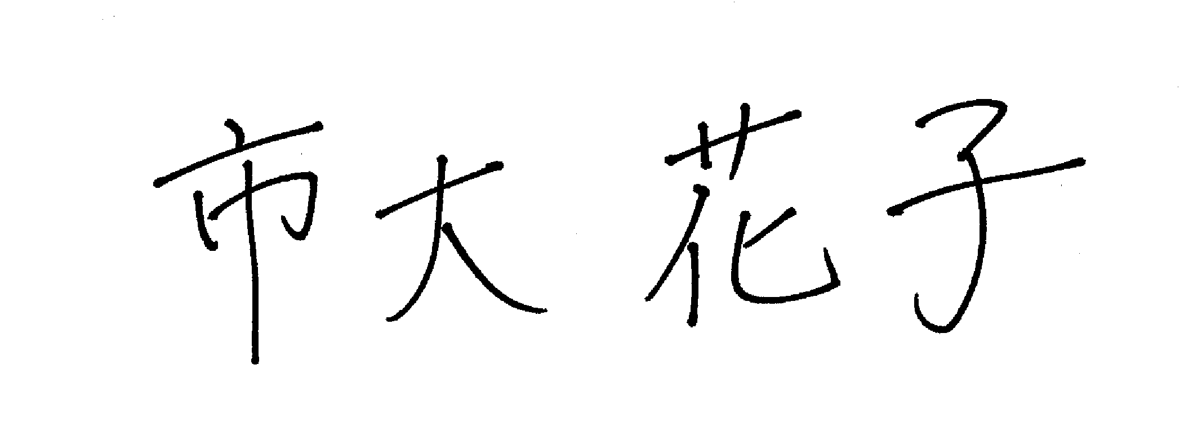
上記のとおり相違ないことを誓約します。
⑭ 令和 年 月 日
氏 名 印
公立大学法人名古屋市立大学 理事長 郡 健二郎 様

